Муниципальное бюджетное общеобразовательное

Учреждение «Средняя общеобразовательная школа №32

Белоглинского района»

Урок по курсу «Основы православной культуры»

Тема: Православный храм в жизни христиан

Учитель начальных классов

Рудакова Наталья Александровна

Православный храм в жизни христиан
Цель урока: Показать учащимся, для чего построен и как устроен православный храм.

Задачи:
Образовательные:
- Знакомиться, для чего Иисус Христос собрал учеников на Тайную вечерю.
- Знакомиться с первыми христианскими храмами, их названием и назначением.
Развивающие:
- Знакомиться с понятиями: ротонда, алтарь, иконостас, крест и обратить внимание на назначение каждого этого понятия.
Воспитательные:
- Учить детей правилам поведения в храме, которые надо соблюдать и в обычной жизни.

Ход урока:
Мы уже знаем, что Христос за свою подвижническую жизнь был распят на кресте.
Кто из христиан нашел этот крест? (нашла мать Константина Великого Святая Елена)
Как называется праздник, посвященный этому кресту? (Воздвижение)
Где его воздвигли? На Голгофе, где распяли Иисуса Христа.
Зная о предстоящих Крестных страданиях, Христос укреплял в вере своих учеников и даровал им великую радость: показал таинственный путь соединения человека с Богом. Он учил: «Я есть путь, и истина, и жизнь». Христос собрал учеников на последнюю с Ним трапезу в горнице на горе Сион. И когда они ели, Иисус, взяв хлеб и благодарив, преломил и подал им, говоря: «Примите, ешьте. Это есть Тело Мое, которое за вас предаётся. Это творите в Мое воспоминание». И взяв чашу и благодарив, подал им и сказал: «Пейте из нее все, ибо это есть Кровь Моя Нового Завета, за многих изливаемая во оставление грехов».
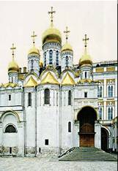
Следуя этим словам Христа, христианская Церковь совершает Таинство Причащения, на греческом языке оно называется «Евхаристия», т.е. Благодарение. Происходит это во время богослужения, которое называется Литургия.
(Спрашиваю ребят, был ли кто в христианском храме, а возможно рассказывал священнику о своих ошибках, недобрых поступках, плохом поведении дома и в школе и т.д.?)
Как называется ваша беседа со священником? (Исповедь)
И если вы заметили, эта беседа была тайной, потому что через священника вы открывали свою душу самому Богу. Но для исповеди надо готовиться очень тщательно.
А, что происходит после исповеди? (Причащение)
Таким образом, вы искренне покаялись и получили прощение грехов и исцеление души. Обычно человек говорит: «И на душе стало легче». Так христианский храм соединяет в себе мир земной (людей) с Небесным Божественным миром.
Мы знаем, что церковь является Домом Кого? (Бога)
И здание церкви отличается от обыкновенных зданий внешним видом. Христианские храмы привлекают не только красотой куполов, белокаменной резьбой массивных стен. Они говорят о красоте духовного мира.

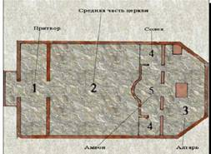
Как же устроен православный храм? Рассматриваем схему храма.
Вход в храм всегда находится на западной стороне, а на восточной – апсида, где находится алтарь.
- притвор
- средняя часть храма
- алтарь
- солея
- амвон

Что мы видим перед входом в дверь храма? (Ступеньки)
Эти ступеньки называются папертью, затем мы входим в притвор. Здесь в древние времена стояли некрещеные люди.
Что завершает храм? (Золотые купола с крестами)
Внутри храм встречает человека необыкновенной красотой и тишиной. Купол храма изнутри подобен неподвижному небесному своду и символизирует Царствие Небесное – Горний мир. На стенах храма человека окружает изображение ангелов и святых, которые смотрят с ярких фресок и икон.
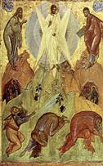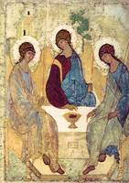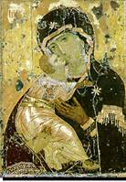
Самое большое количество икон можно увидеть в иконостасе, он отделяет алтарь от основной части храма. Иконостас не просто стена (перегородка) между алтарем и средней частью храма, а он символически (незримо) соединяет мир земной и Царство Небесное. Иконы Иисуса Христа, Божьей Матери, святых апостолов, пророков, христианских праздников расположены в иконостасе несколькими рядами.
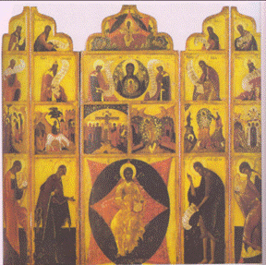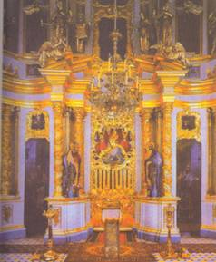
Службу совершают священнослужители. Они входят в алтарь через специальные двери, устроенные в иконостасе. Главные из них называются Царскими Вратами.
В православном храме звучит молитвенное песнопение. Певчие (певцы) стоят специально на отведенном месте –клиросе.
При православном богослужении используется колокольный звон. В разных случаях колокола звучат по-разному. Колокольный звон в один колокол называется благовест. Перезвоном называют удары попеременно в разные колокола. Трезвон – радостный звон во все колокола одновременно. А Вов время бедствий – пожаров, нападения неприятеля – звучит набат – звон большого колокола. Колокола размещаются на колокольне (звоннице).
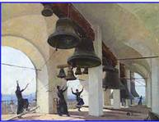 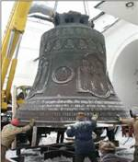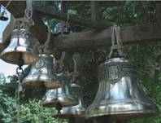
Ростов Великий. Звонари Большой колокол. Звонница
Сергиев Посад.
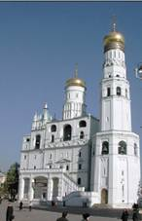 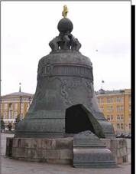 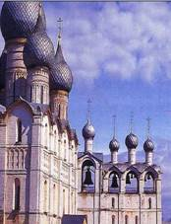
Колокольня Ивана Царь-колокол. Москва. Соборная звонница
Ростов Великий.
Православные храмы расписываются по определенным канонам: в куполе храма – Христос Вседержитель, над алтарем – Богородица, в верхней части храма – святые и пророки, в средней – сюжеты Евангелия, рассказывающие о земной жизни Спасителя, внизу – мученики, святители, цари и святые церкви.
Церковью установлены семь таинств: Крещения, Миропомазания, Покаяния, Причащения, Венчания, Елеосвящения, Священства.

